**РОЗДІЛ 3. РЕАЛІЗАЦІЯ ТА ТЕСТУВАННЯ РОЗРОБЛЕНОГО WEB-ДОДАТКУ**

3.1 Опис модулів та компонентів розробленого Web-сервісу

Розроблений веб-сервіс призначений для надання комплексного рішення для конвертації координат та функцій картографування.

Отже, нижче (рис. 3.1) наведено структурну схему розробленої системи.

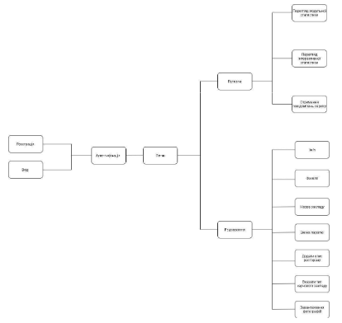

Розроблений сервіс має такий функціонал:

1. Конвертація географічних координат між різними системами, така як перетворення форматів UTM, MGRS, та WGS84.

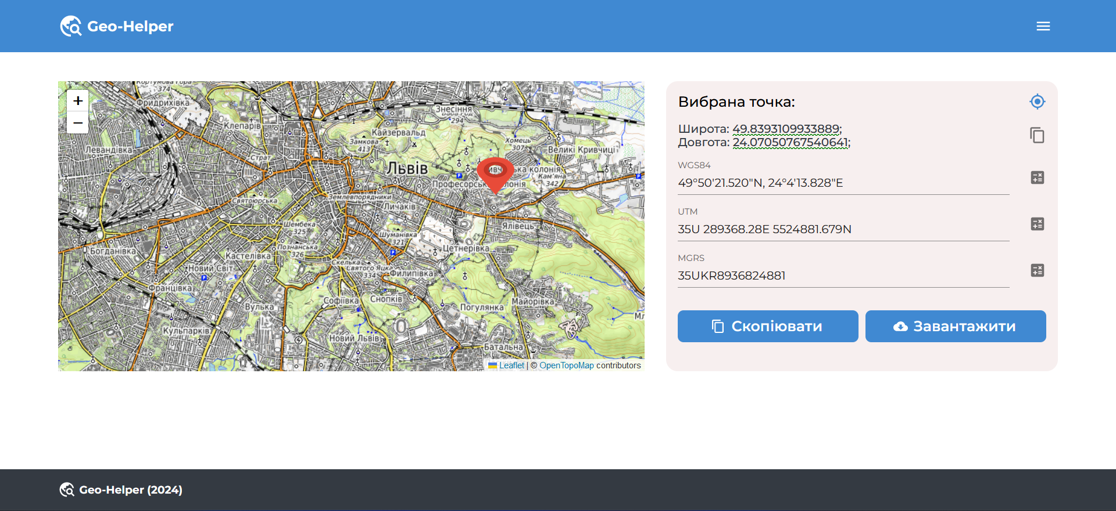

Рис. 3.2 – Конвертація географічних координат в різних системах.

2. Точне обчислення відстаней між двома точками на поверхні Землі за допомогою формули Гаверсінуса, виміряних у метрах.

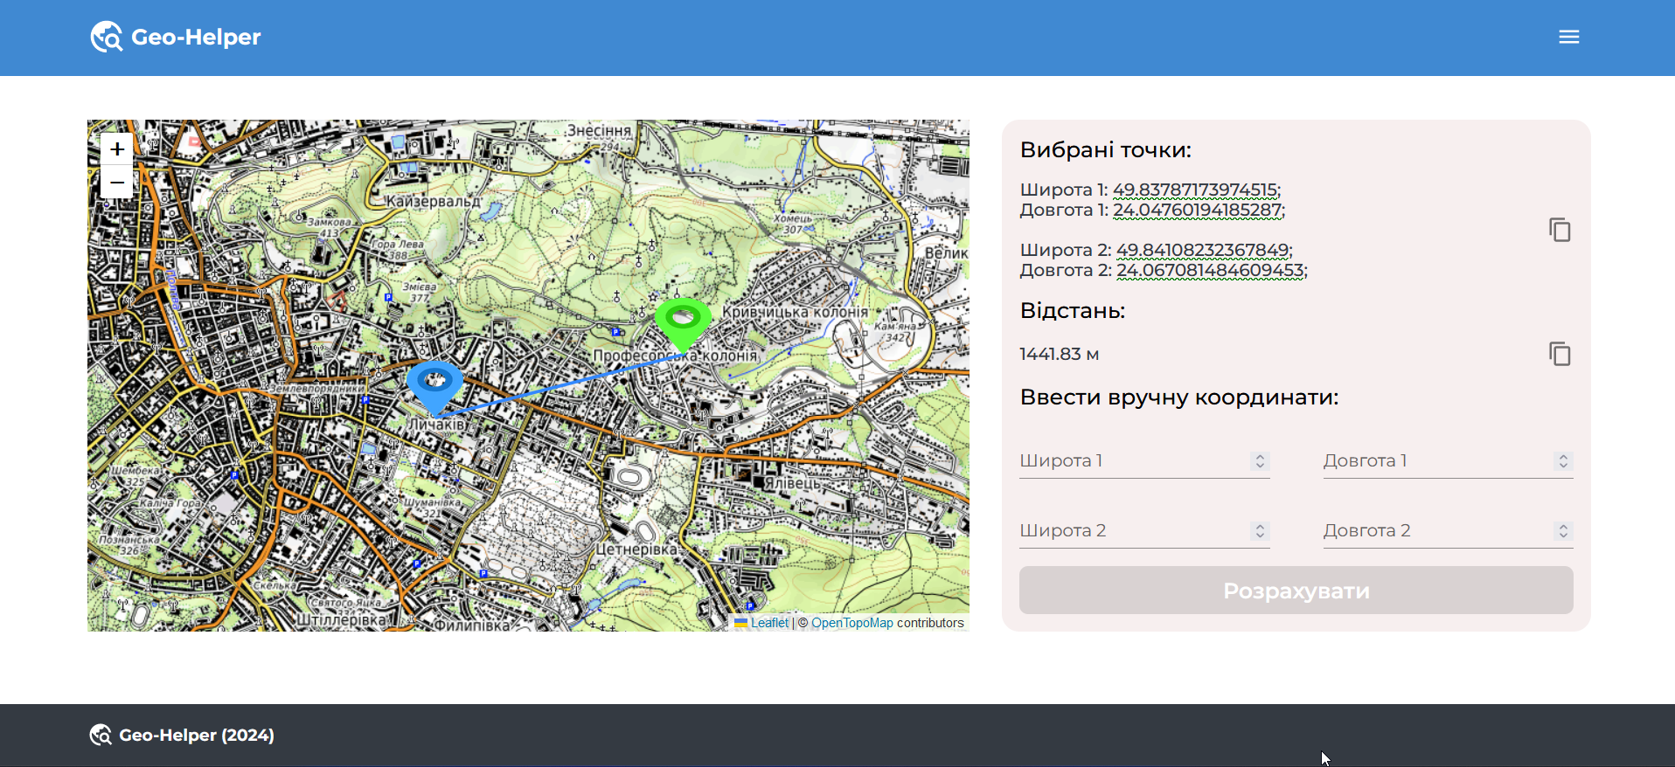

Рис. 3.3 – Обчислення відстані між точками.

3. Визначення висоти заданої точки шляхом застосування алгоритмів, які враховують геоїд та еліпсоїд Землі.

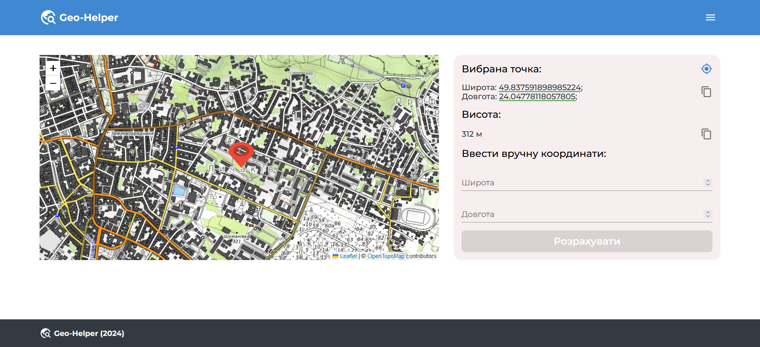

Рис. 3.4 – Визначення висоти заданої точки над рівнем моря.

4. Знаходження середньої точки між двома координатами шляхом усереднення їхніх відповідних широт і довгот.

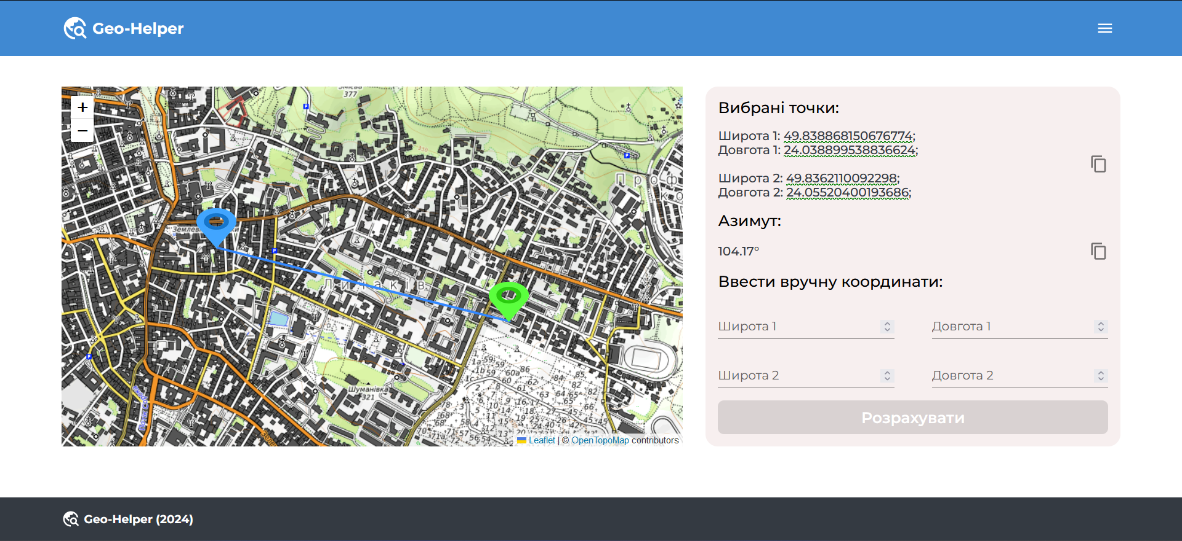

Рис. 3.5 – Знаходження середньої точки між двома координатами.

5. Обчислення азимуту між двома точками за допомогою тригонометричних функцій та алгоритмів.



Рис. 3.6 – Обчислення азимуту між двома точками.

Модуль "Конвертор координат" є важливою складовою систем геопросторового аналізу та обробки географічних даних. Основна його мета - забезпечити можливість ефективної конвертації між різними форматами координат, що дозволяє користувачам працювати з даними в їхніх улюблених системах відліку. Давайте розглянемо детальніше, як працює цей модуль та його функціонал:

1. Підтримка різних систем координат: Модуль може опрацьовувати координати у різних системах, таких як Universal Transverse Mercator (UTM), Military Grid Reference System (MGRS) та World Geodetic System 1984 (WGS84). Це означає, що він здатен працювати з широтою та довготою (у форматі WGS84), а також з граничними координатами відносно сітки UTM або MGRS.

2. Пошук інформації про системи координат: Модуль може включати базу даних або таблицю, що містить інформацію про різні системи координат. Ця інформація включає параметри проекції, зони UTM, відомості про геодезичний датум тощо.

3. Автоматизація конвертації: Модуль може надавати можливість автоматичної конвертації координат. Наприклад, користувач може ввести координати у будь-якому форматі, і модуль автоматично визначатиме цей формат і перетворить його в потрібний.

4. Підтримка різних форматів виведення: Модуль може забезпечувати можливість виводу координат у різних форматах. Наприклад, результат може бути представлений у вигляді тексту, таблиці або графічного відображення на карті.

5. Перевірка валідності введених даних: Модуль може включати перевірку на валідність введених координат. Він може перевіряти, чи відповідають вони вимогам певної системи координат або чи не містять помилок.

Ці функції дозволяють модулю "Конвертор координат" забезпечувати зручність та точність при роботі з різними системами координат, спрощуючи процес обробки та аналізу географічних даних.

Модуль "Обчислення відстаней між двома точками" є інструментом, спеціально розробленим для точних розрахунків відстаней між географічними точками на земній поверхні. Основний метод, за яким працює цей модуль, - це використання формули Гаверсінуса, яка дозволяє обчислити відстань між двома точками на сфері за допомогою їхніх географічних координат.

Розглянемо детальніше, як працює цей модуль:

1. Формула Гаверсінуса: Це математична формула, яка використовується для обчислення відстаней між двома точками на сфері за їхніми географічними координатами (широта і довгота). Вона базується на законі сферичної тригонометрії і забезпечує високу точність обчислень відстаней.

2. Врахування радіуса Землі: Модуль враховує радіус Землі в своїх обчисленнях. Це важливо, оскільки земна поверхня не є ідеальною сферою, і радіус може змінюватися залежно від місцевих умов. Точне значення радіуса використовується для забезпечення точності обчислень.

3. Врахування широти та довготи: Модуль бере в обробку географічні координати обох точок (широту і довготу) і використовує їх у формулі Гаверсінуса для обчислення відстані між ними. Це дозволяє враховувати кривизну земної поверхні та виконувати точні розрахунки.

4. Високоточність обчислень: Завдяки використанню формули Гаверсінуса та врахуванню радіуса Землі, широти та довготи, модуль забезпечує високоточні обчислення відстаней між двома точками на земній поверхні.

Цей модуль є корисним інструментом для будь-яких застосувань, де потрібно точно визначити відстань між географічними точками, таких як планування маршрутів, навігація, геологічні та геодезичні роботи та багато інших.

Модуль "Визначення висоти заданої точки" розроблений для надання можливості точного визначення висоти будь-якої точки на земній поверхні. Його основна функція - забезпечення точності та надійності вимірювання висоти в межах заданої точки.

Цей модуль зазвичай використовує дані з геодезичних датумів та висотних систем для обчислення висоти точки над еліпсоїдом, геоїдом або іншими референцними поверхнями. Він може використовувати різноманітні методи, включаючи геодезичні рівняння та геодезичні прилади, для досягнення високої точності у визначенні висоти.

Крім того, модуль може бути інтегрований з іншими геопросторовими системами для забезпечення комплексного аналізу географічних даних та вимірювань. Його можна використовувати у різних галузях, включаючи геодезію, картографію, інженерію, геологію та багато інших.

Модуль "Обчислення азимуту між двома точками" призначений для точного визначення кута азимуту між двома географічними точками на поверхні Землі. Азимут - це кут між напрямком на північ (або на південь, залежно від вибраної системи вимірювання) і напрямком на обрану точку.

Основні функції модуля включають:

1. Визначення географічних координат точок: Модуль приймає на вхід географічні координати двох точок (широту і довготу), які ви хочете порівняти.

2. Обчислення азимуту: З використанням географічних координат введених точок, модуль використовує математичні формули для обчислення азимуту. Ці формули зазвичай базуються на сферичній тригонометрії та враховують кривизну Землі.

3. Врахування магнітного відхилення (необов'язково): Деякі реалізації модуля можуть також враховувати магнітне відхилення для визначення магнітного азимуту. Це корисно для навігації з використанням компаса, оскільки вказує напрямок на північ, який відрізняється від географічного північного напрямку.

4. Представлення результатів: Результати обчислення азимуту можуть бути представлені у вигляді числового значення азимуту, або в графічному вигляді на карті, що показує напрямок між двома точками.

5. Використання в різних галузях: Модуль може бути корисним для навігації, геодезії, картографії, а також для визначення напрямку між точками в географічних дослідженнях та інженерних проектах.

Розробка веб-сервісу використовує наступні технології:

Node.js: Забезпечує міцне та ефективне середовище для серверного програмування та розробки.

TypeScript: Забезпечує безперервний JavaScript код з розширеними функціями, перевіркою синтаксису та підтримкою відладки.

API OpenTopoMap: Надає детальні дані картографування для збагачення веб-сервісу екстенсивною топографічною інформацією.

Бібліотека Leaflet: Відображає інтерактивні та динамічні карти з помітною легкістю для поліпшеного користувацького досвіду.

Бібліотека Formik: Керує та перевіряє введення користувача в формах точно, враховуючи всі вимоги користувачів щодо полів введення.

Важливі досягнення у розробці модулів включають досягнення високої точності у обчисленнях відстаней та висот, а також використання перевірених математичних методів для обчислення азимуту та географічних координат. Однією з важливих проблем було забезпечення безперервної інтеграції з зовнішніми джерелами, такими як OpenTopoMap, без виникнення розбіжностей та затримок у даних.